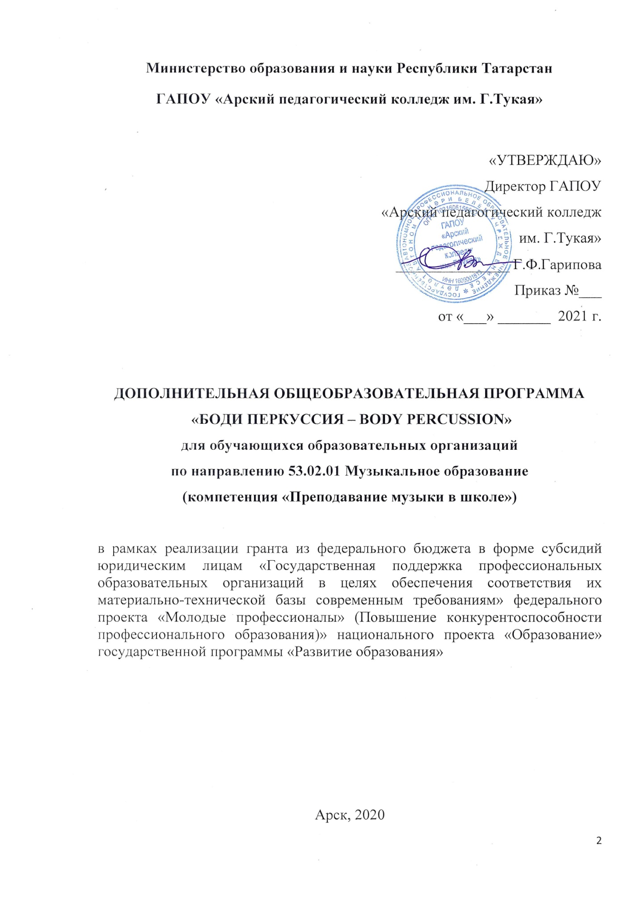

Программа профессиональных проб «Боди перкуссия – Вodypercussion»для обучающихся образовательных организаций по направлению 53.02.01 Музыкальное образование разработана для реализации в мастерской по компетенции «Преподавание музыки в школе».

Организация-разработчик: ГАПОУ «Арский педагогический колледж им.Г.Тукая».

Разработчики:
Салихова ЛейляИльфатовна | – | преподаватель музыки высшей квалификационной категории
ЯруллинаГульназАзатовна | – | преподаватель музыки

СОДЕРЖАНИЕ

- Актуальность, цель, задачи программы………………………………………………4
- Особенности организации профессиональной пробы ………………………………5
- Характеристика видов деятельности…………………………………………………6
- Планируемые результаты освоения программы …………………………………….7
- Формы и режим занятий………………………………………………………………..8
- Структура и содержание профессиональной пробы…………………………………9
- Материально-техническая база………………………………………………………13
- Кадровое обеспечение образовательного процесса…………………………………14

Информационное обеспечение обучения……………………………………………..16

- Актуальность, цель, задачи программы

  - Программа предусматривает знакомство с удивительным музыкальным направлением bodypercussion – телесная перкуссия. Это вид творчества, где музыка и ритм создаются без каких-либо инструментов: лишь с помощью голоса, хлопков, щелчков и ударов ногами. Содержание программы нацелено как на первоначальное знакомство и овладение простейшими приемами и элементами телесной перкуссии, так и на более углубленное и расширенное изучение. Начальный этап обучения является очень важным, а иногда и решающим. От того, насколько правильно были заложены первоначальные основы, зависит активность участия в дальнейшей музыкальной жизни – будет ли это профессиональное учебное заведение или домашнее творчество.
Актуальность данной программы в том, что в условиях дополнительного образования она поможет решить некоторые проблемы, связанные с внеклассной работой и существенно дополнит школьную программу по музыке в начальных и средних классах. При занятиях телесной перкуссией работают оба полушария, так как нам важно одновременно следить за структурой ритма и за движением тела. Также развивается координация, чувство ритма и фантазия. Это потрясающий инструмент для тренировки памяти и внимания.
В сферу исполнительской деятельности воспитанников входят: боди-перкуссия; дефиле-перестроение; элементы хореографии.
1.2. Профессиональное самоопределение рассматривается как результат процесса формирования у обучающихся внутренней готовности к осознанному и самостоятельному построению, корректировке и реализации своего развития, самостоятельного нахождения личностно-значимых смыслов в конкретной профессиональной деятельности. Одним из оптимальных способов организации профессионального самоопределения является организация профессиональных проб обучающихся.
1.3. Профессиональные пробы являются, своего рода, моделью конкретной профессии, посредством апробирования которой, обучающиеся получают сведения об элементах деятельности учителя музыки, что позволяет узнать данную профессию изнутри. При этом обучающиеся на собственном опыте узнают о своих индивидуальных качествах и способностях, а главное, могут сами соотнести свой природный и накопленный потенциал с требованиями профессиональной деятельности в области музыки.
Приобретенный опыт поможет школьникам легче определиться с теми направлениями, которые им нравятся и где они смогут быть наиболее успешны и конкурентоспособны.
Профессиональная проба – это завершенный вид учебно-практической деятельности обучающихся, моделирующий элементы определенного вида деятельности и способствующий формированию профессиональной компетенции в ходе освоения программы.
1.4. Настоящая рабочая программа предназначена для реализации на базе ГАПОУ «Арский педагогический колледж им. Г. Тукая» условий для профессионального самоопределения обучающихся школ 6-9 классов по специальности 53.02.01 Музыкальное образование в рамках реализации мероприятия «Государственная поддержка профессиональных образовательных организаций в целях обеспечения соответствия их материально-технической базы современным требованиям» федерального проекта «Молодые профессионалы» (Повышение конкурентоспособности профессионального образования)» национального проекта «Образование» государственной программы «Развитие образования».
1.5.Цель программы: формирование у обучающихся устойчивого интереса к молодежному движению «WorldSkills» через боди перкуссию и музыки тела движении.
Задачи:
- познакомить обучающихся с содержанием работы учителя музыки;
- формировать допрофессиональные знания, умения и навыки, опыт практической работы по специальности 53.02.01 Музыкальное образование;
- развить и укрепить интерес к будущей профессии;
- развить чувство ритма без музыкальных инструментов;
- развивать координацию и владение собственным телом, включая элементы хореографии;
- снимать напряжение и зажимы, раскрывать собственный потенциал;
- развивать творческие способности учащихся, их фантазию и умение импровизации.
1.6. Настоящая программа представляет собой комплекс мероприятий (профессиональных проб), проводимых в форме мастер-классов, учебно-практических занятий и концертных выступлений.

2. Особенности организации профессиональной пробы
2.1. Профессиональные пробы организованы на базе ГАПОУ «Арский педагогический колледж им. Г. Тукая»
2.2. Программа проведения профессиональных проб построена таким образом, что школьникам дается возможность приобрести допрофессиональные знания, умения и навыки практической работы в профессиональной деятельности, укрепить интерес к будущей профессии.
2.3. При проведении профессиональных проб используется оборудование, программное обеспечение и инвентарь Мастерской по компетенции «Преподавание музыки в школе». Программа проведения профессиональных проб по специальности 53.02.01 Музыкальное образование предусматривает выполнение необходимых требований и правил безопасности труда. Профессиональные пробы являются частью профессиональной ориентации обучающихся 5-9 классов. Профессиональные пробы проводятся рассредоточено. Каждая профессиональная проба представляет собой самостоятельную, логически завершенную единицу учебно-практической деятельности.
2.4. Этапы программы:
1. Подготовительный:
- проведение анкетирования среди обучающихся 5-9 классов с целью выявления профессиональной ориентации;
- проведение встреч рабочих групп по планированию совместной деятельности в рамках программы профессиональных проб по специальности 53.02.01 Музыкальное образование
2. Практический:
- организация и проведение профессиональных проб для школьников;
- информационное обеспечение участников программы;
- по итогам реализации программы предусмотрено творческое выступление.
3. Заключительный:
- подготовка аналитической справки о реализации программы профессиональных проб по специальности 53.02.01 Музыкальное образование за отчетный период;
- планирование работы на следующий учебный год.

3. Характеристика видов деятельности
Боди-перкуссия
Вodypercussion– выстукивание ритма с помощью собственного тела (телесная перкуссия). Занятия групповой телесной перкуссией направлены на развитие чувства ритма, координации и пластичности. Телесная перкуссия – это уникальная активная техника, направленная на развитие новых творческих форм взаимодействия, раскрепощение и импровизацию. Техника bodypercussion широко используется в музыкальной педагогической практике. Она поможет ученику не просто услышать, а прочувствовать ритм всем телом, ощутить его внутри себя. В рамках программы учащиеся узнают, как искусство играть музыку без использования инструментов способно развить чувство ритма, разовьют навыки слушания и взаимодействия в ансамбле через ритмические композиции, улучшат свое умение импровизировать. Дети в реализации программы познакомятся с простейшими элементами и связками боди перкуссии.
Дефиле-перестроение
Дефиле-перестроение – новое молодое искусство, в основе которого лежит исполнение классической постановки движений. Данная техника способствует овладению учащимися сценической походкой, развивает определенные двигательные навыки, учит чувствовать и понимать ритмическую пульсацию, координацию движения, музыкальную память, творческое воображение и фантазию, артистические и коммуникативные способности.
Элементы хореографии
Хореографическое искусство – массовое искусство, доступное всем. Благодаря применению элементов хореографии происходит развитие телесной пластики в сочетании с музыкальнымтемпоритмом. Учащиеся знакомятся с общей эстетикой танцевальной и музыкальной культуры. Владение базовыми элементами хореографии развивает музыкальность, ритмичность и пластичность, а также способствует пониманию формы и жанра музыкального произведения.

4. Планируемые результаты освоения программы

3.1. По итогам выполнения профессиональных проб школьники должны знать:
- базовые и усложненные элементы боди-перкуссии;
- виды дефиле-перестроения;
- базовые элементы хореографии;
- основы подготовки к публичному выступлению;
- основы безопасности труда.

Школьники должны уметь:
- импровизировать под музыку с использованием элементов боди-перкуссии, хореографии и дефиле-перестроения;
- исполнять различныеритмоформулы с помощью телесной прекуссии;
- организовать свое рабочее место.

Также практическая ценность заключается в том, что с помощью программы обучающиеся получают возможность развивать творческое начало и собственный музыкальный язык самовыражения, а также проявлять свою индивидуальность и раскрыть природные способности в неформальном общении с педагогом и сверстниками.

- Формы и режим занятий

Программа предполагает различные формы занятий: репетиционные, постановочные, информационные, игровые:
- Занятие-беседа, где излагаются теоретические сведения, которые иллюстрируются музыкальными примерами, наглядными пособиями, видеоматериалами;
- Практическое занятие, на котором осваиваются элементы хореографии,боди-перкуссии,дефиле-перестроения.
- Занятия-постановки, где отрабатываются концертные номера;
- Занятие-концерт – выступление на праздниках, концертах, школьных и внешкольных мероприятиях.
Программа рассчитана на один год обучения:22 часа.

- Структура и содержание профессиональной пробы

Наименование разделов и тем | Содержание учебного материала | Объем часов
Раздел 1.Боди-перкуссия |  | 7 ч.
- Простые базовые элементы боди-перкуссии | Содержание  Выполнение практических упражнений (хлопки, щелчки, притопы). Отбивание простых ритмических рисунков ладонями, различных вариаций с притопами и щелчками. Сопровождение несложных мелодий элементами боди-перкуссией. Ритмические игры с хлопками, с рифмованным текстом. | 3 ч.
- Сложные элементы боди-перкуссии | Содержание  Выполнение практических упражнений (шлепки, удары по телу, растирание ладонь, свисты, бренчание, прочие звуки).  Исполнение ритмического аккомпанемента к специально подобранным произведениям.  Составление связок техники боди-перкуссии под музыкальное произведение. Ритмические игры с предметами. | 4 ч.
Раздел 2.Дефиле перестроение |  | 7 ч.
- Дефиле-перестроение | Содержание  Знакомство с основными фигурами техники дефиле-перестроения (круг, расческа, перестроение в ряду). Деление зала по точкам, перестроение в колонны. | 3 ч.
- Применение боди-перкуссии с дефиле-перестроением | Содержание  Знакомство с основными этапами работы над музыкальным произведением. Определение жанра, формы, образа, характера, динамики произведения. Подбор постановок дефиле-перестроения. Организация работы. | 4 ч.
Раздел 3. Элементы хореографии |  | 8 ч.
- Базовые элементы хореографии | Содержание  Знакомство с общей эстетикой танцевальной и музыкальной культурой.Определение жанра, формы, образа, характера, динамики произведения. Постановка корпуса, рук. Простые музыкально-ритмические движения. | 4 ч.
- Применение боди-перкуссии с элементами хореографии | Содержание  Работа над развитием чувства ритма, координации, памяти, умения фокусироваться и импровизировать под музыку приисполнение простых элементов хореографии с применением боди-перкуссии. | 4 ч.

- Материально-техническая база
Реализация профессиональной пробы предполагает проведение занятий на базе мастерской по компетенции «Преподавание музыки в школе» с использованием следующего оборудования:
- 20 посадочных мест по количеству обучающихся;
- рабочее место преподавателя;
- интерактивная доска SmartBoard SBX880iG
- комплект аппаратуры (усилитель, колонки, стойка)
- МФУ
- видеокамера
- фотоаппарат Panasonic GH5 Объектив Panasonic 12-35mm f/2.8 II ASPH. -O.I.S. Lumix G X Vario
- наушники
- головные микрофоны SHURE BLX-14EP31M17
- конференц микрофон SHURE СVG12-B/С
- микрофон SHURE МХ202B/C
- радиомикрофоны SHURE BLX-288E SM58 M17
- стабилизатордлякамеры DJI Ronin-S Essentials Kit
- штатиф Falcon Eyes Hangman 175 Pro
- удлинитель 10м.
- удлинитель 5м.
- удлинитель 3 м.
- сетевой кабель
- стеллаж
- синтезатор с автоаккомпанементом, 88 клавиш Yamaha DGX-530
- пюпитр
- шумовой инструмент Джингстик
- шумовой инструмент Шаркунок
- колотушка с шариками
- круговая трещотка
- бубен
- рубель
- маракас
- коробочка
- барабан
- балийский ксилофон
- барабан джембэ
- кокирико
- шумовой инструмент «Звуки грома»
- шумовой инструмент «Океан»
- шумовой инструмент «Дождь»
- шумовой инструмент «Ливень»

8. Кадровое обеспечение образовательного процесса

Требования к квалификации педагогических кадров, обеспечивающих обучение по междисциплинарному курсу (курсам): наличие высшего профессиональногообразования, соответствующего профилю модуля «Педагогическая музыкально-исполнительская деятельность».
Требования к квалификации педагогических кадров, осуществляющих руководство практикой: дипломированные специалисты – преподаватели музыки.

Кадровые условия реализации программы

Количество ППС (физических лиц), привлеченных для реализации программы - 2 человека. Из них:
- сертифицированных экспертов Ворлдскилс по соответствующей компетенции 2 человека;
- экспертов с правом проведения чемпионата по стандартам Ворлдскилс по соответствующей компетенции 0 человек;
- экспертов с правом оценки демонстрационного экзамена по стандартам Ворлдскилс 2 человека.
Данные ППС, привлеченных для реализации программы
№ п.п. | ФИО | Статус в экспертном сообществе Ворлдскилс с указанием компетенции | Должность, наименование организации
1 | Салихова ЛейляИльфатовна | эксперт с правом оценки демонстрационного экзамена по стандартам Ворлдскилс | Преподаватель ГАПОУ «Арский педагогический колледж им.Г.Тукая»
2 | ЯруллинаГульназАзатовна | эксперт с правом оценки демонстрационного экзамена по стандартам Ворлдскилс | Преподаватель ГАПОУ «Арский педагогический колледж им.Г.Тукая»

9.Информационное обеспечение обучения.
Перечень рекомендуемых учебных изданий, интернет-ресурсов, дополнительной литературы.
Основные источники:
- «Антология детской песни» в.З, в.4., Москва «Советский композитор» 2010 г.
- «Танцевальная ритмика для детей № 1» Суворова Т.И. Учебное пособие – СПб.: «Музыкальная палитра», 2003г.
- Барышникова Т. Азбука хореографии. – М.: Рольф, 1999.
- Великие музыканты XX века. Сидорович Д.Е. – М.: 2003 г.
- Вишнякова Т.П., Соколова Т. В. Хрестоматия по практике работы с хором. Произведения для женского хора cappella: учеб. пособие.- 2-е изд.-СПб.: Изд-во «Лань»; Изд-во « Планета музыки», 2015.
- Вишнякова Т.П., Соколова Т. В. Хрестоматия по практике работы с хором. Произведения для женского хора cappella с солистом: учеб. пособие.- 2-е изд.-СПб.: Изд-во «Лань»; Изд-во « Планета музыки», 2015 г.
- Вишнякова Т.П. ,Соколова Т.В. Хрестоматия по практике работы с хором. Произведения для женского и смешанного хоров: учебное пособие.- СПб.: Изд-во Лань изд-во Планета музыки, 2012 г.
- Вишнякова Т.П., Соколова Т.В. Хрестоматия по практике работы с хором. Произведения для хора в сопровождении фортепиано: учеб.пособие.- СПб.: Изд-во «Лань»; изд-во «Планета музыки», 2014 г.
- Мельникова Л. «Детские песни», Караганда 2012 г.
- Мухутдинов С.С. Играй, гармонь.- Казань: Тат.кн. изд., 2014 г.
- Плужников К.И. Вокальное искусство: учебное пособие.-2-е изд., стер.- СПб.: Изд-во «Лань»; Изд-во « Планета музыки», 2016 г.
- Пуртова Т. В., Беликова А. Н., Кветная О. А.: Учите детей танцевать.// Владос, 2004 г.
- Райтер Герхард.BodyPercussion, Германия, 2005 г.
- СанПин 2.4.4.3.3172-14 «Санитарно-эпидемиологические требования к устройству, содержанию и организации режима работы образовательных организаций дополнительного образования детей» (утверждены постановлением Главного санитарного врача Российской Федерации от 04.07.2014 №41)
- Ушакова О.Д. «Великие композиторы», справочник школьника, С-Петербург. «Литера», 2005 г.
- Финкельштейн Э.И. «Музыка от А до Я», занимательное чтение с картинками и фантазиями. – СПб.: Изд-во «Композитор», 1993 г.
- Щетинин М. «Дыхательная гимнастика» А.Н.Стрельниковой - Москва "Метафора" – 2005 г.
- Я познаю мир: Детская энциклопедия: Музыка/Авт.-сост. А.С. Кленов; под общ.– 2004 г.

Ссылки на интернет-ресурсы:

- Сборник детских песен «Улыбка» В. Шаинский [Электронный ресурс] – URL:https://music.yandex.ru/album/670796
- Аудиальбом «Песни из мультфильмов» Г. В. Гладков [Электронный ресурс] – URL: http://www.bard.ru/html_disk/disk783.htm
- Современные детские песни [Электронный ресурс] – URL: https://vk.com/children_songs
- Нотный архив Бориса Тараканова [Электронный ресурс] – URL: http://notes.tarakanov.net/katalog/kompozitsii/sbornik-detskih-pesen2/
- Музыкальная энциклопедия [Электронный ресурс] – URL: http://www.musenc.ru/
- Академия Ворлдскиллс Россия–WorldSkillsRussia [Электронный ресурс] – URL:http://www.worldskills.ru//
- Барабанные тренинги. Программа Вodypercussion [Электронныйресурс]. - Режим доступа: http://www.drumtrainings.ru/training/body.html
- Гарифуллина, Р.Н. Музыкальное направление - боди перкуссия[Электронныйресурс]/Р.Н.Гарифуллина.-Режим https://multiurok.ru/files/muzykal-noie-napravlieniie-bodi-pierkussiia.html
- Шульверк Карла Орфа и система элементарного музыкальногоВоспитания детей [Электронный ресурс].- Режим доступа:
https://otherreferats.allbest.ru/pedagogics/00492424_0.html

Министерство образования и науки Республики Татарстан
ГАПОУ «Арский педагогический колледж им. Г.Тукая»

«УТВЕРЖДАЮ»
Директор ГАПОУ
«Арский педагогический колледж
им. Г.Тукая»
_______________ Г.Ф.Гарипова
Приказ №___
от «___» _______ 2021 г.

ДОПОЛНИТЕЛЬНАЯ ОБЩЕОБРАЗОВАТЕЛЬНАЯ ПРОГРАММА
«БОДИ ПЕРКУССИЯ – BODYPERCUSSION»
для обучающихся образовательных организаций
по направлению 53.02.01 Музыкальное образование
(компетенция «Преподавание музыки в школе»)

в рамках реализации гранта из федерального бюджета в форме субсидий юридическим лицам «Государственная поддержка профессиональных образовательных организаций в целях обеспечения соответствия их материально-технической базы современным требованиям» федерального проекта «Молодые профессионалы» (Повышение конкурентоспособности профессионального образования)» национального проекта «Образование» государственной программы «Развитие образования»

Арск, 2020

